TRƯỜNG ĐẠI HỌC VINH  TRƯỜNG SƯ PHẠM | CỘNG HOÀ XÃ HỘI CHỦ NGHĨA VIỆT NAM  Độc lập - Tự do - Hạnh phúc

BIÊN BẢN SINH HOẠT ĐẦU KHÓA HỌC
Thời gian: 7h30 phút, ngày 18 tháng 6 năm 2023
Địa điểm tổ chức: Phòng thí nghiệm 103 Trung tâm thực hành – Thí nghiệm
Thành phần tham dự: Học viên cao học K31; Đại diện Ban chủ nhiệm khoa; Giảng viên phụ trách các chuyên ngành đào tạo; Cán bộ quản lý Học viên.
Người chủ trì: TS. Lê Quang Vượng
Nội dung sinh hoạt:
1. TS. Lê Quang Vượng, Trưởng khoa Sinh học trình bày một số vấn đề về công tác tổ chức lớp học, chương trình học, kiểm tra đánh giá học phần và luận văn/Thực tập và đồ án tốt nghiệp:
- Học viên của 2 ngành (LL và PPDHBM Sinh học và Sinh học thực nghiệm) cần bầu ra một lớp trường chung cho cả 2 nhóm. Đồng thời, mỗi nhóm HV của mỗi ngành bầu ra một nhóm trưởng để thuận tiện trong việc trao đổi với lớp, với trường và với giảng viên.
- Thu thập thông tin và cung cấp đầy đủ để làm mã số học viên qua phòng công tác chính trị, học sinh sinh viên;
- Trong suốt quá trình học, người học được sử dụng thư viện online và trực tiếp do đó học viên cần cập nhật, thành thạo các hướng dẫn cung cấp các thông tin cần thiết kịp thời và đầy đủ để khai thác các tài liệu học tập;
- Các quy định về đánh giá kết quả học tập của người học được thông báo công trên website của Phòng Sau Đại học, đường link elearning của Học viên, Học viên cần quan tâm để có kế hoạch phấn đấu trong suốt quá trình học. Đồng thời, ở mỗi HP, GV sẽ nhấn mạnh các bài đánh giá, CĐR cần đánh giá của học phần đó.
- Về hình thức thi, các HP gồm Triết, Ngoại ngữ và 4 học phần cơ sở ngành bắt buộc sẽ thi tự luận, 4 HP tự chọn cơ sở ngành sẽ làm tiểu luận, 5 HP ngành sẽ làm dựa án, HV theo hướng nghiên cứu sẽ làm luận văn (yêu cầu bằng khá trở lên ở bậc ĐH) hoặc hướng ứng dụng sẽ thực tập và làm đồ án tốt nghiệp.
- Sau khi dạy xong, ở mỗi HP, giảng viên sẽ công bố điểm quá trình để học viên biết. HV có thể phản hồi kết quả trực tiếp cho GV khi điểm bị sai sót…
- Trong suốt quá trình học cần tuân thủ các quy định về những điều người học được làm và không được làm. Trong mỗi giai đoạn học các chuyên đề và làm luận văn/đồ án cần thực hiện việc học đầy đủ, nghiêm túc theo đúng thời khóa biểu và các yêu cầu của giảng viên. - Bên cạnh đó, Nhà trường và Khoa có tổ chức các hội thảo nhân dịp kỷ niệm 65 năm thành lập trường, HV cao học cần cố gắng nghiên cứu, tham gia nhằm tạo giao lưu giữa HV các khóa, các ngành đào tạo và giữa HV với giảng viên, viên chức Trường và các chuyên gia có trình độ cao.
2. PGS.TS. Nguyễn Thị Giang An, phó trưởng khoa Sinh học, phụ trách ngành Sinh học thực nghiệm trình bày một số nội dung:
- Cung cấp chi tiết tới học viên các Quy định về đánh giá kết quả học tập của người học;
- Thông qua chương trình và kế hoạch đào tạo của khóa học đối với định hướng nghiên cứu và định hướng ứng dụng;
- Một số thông tin về Điều kiện, tiêu chuẩn và mức học bổng của học viên cao học; khuyến khích hoạt động nghiên cứu khoa học và công bố các công trình nghiên cứu.
- Mức độ trùng lặp của tiểu luận, dự án học phần và luận văn/đồ án tốt nghiệp đều được GV kiểm tra trên hệ thống kiểm tra trùng lặp DOIT của trường ĐHV.
- Đặc biệt, phải quan tâm học ngoại ngữ để đạt chuẩn đầu ra của Chương trình đào tạo.
3. Học viên phát biểu, trao đổi ý kiến
- HV mong muốn Trường và Khoa có Lịch học, lịch thi các học phần trước khoảng 10 ngày để HV sắp xếp việc học và thi
- Mong GV thông báo sớm nếu đồi lịch học học viên chủ động.
- Khoa có thể công bố danh sách đề tài và giảng viên hướng dẫn ngay từ đầu năm học để chúng em chủ động đăng ký?
- Đề nghị có thêm buổi tập huấn về cách viết luận văn, trích dẫn tài liệu và định dạng theo chuẩn của trường
- Nếu thay đổi giảng viên hướng dẫn hoặc đề tài, mong có quy trình rõ ràng và thông báo kịp thời
4. Kết luận
- Học viên lưu ý các vấn đề đã được trao đổi
- Lịch học của mỗi HP thường sẽ được bố trí vào ngày thứ 7 và chủ nhật để tạo điều kiện cho HV học tập.
- Khoa sẽ lưu ý những vấn đề học viên trao đổi hỗ trợ cho học viên một cách tối đa.
THƯ KÍ CHỦ TỌA
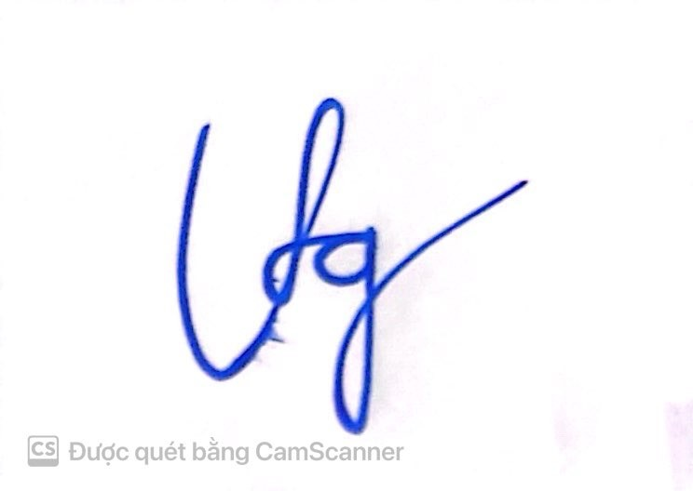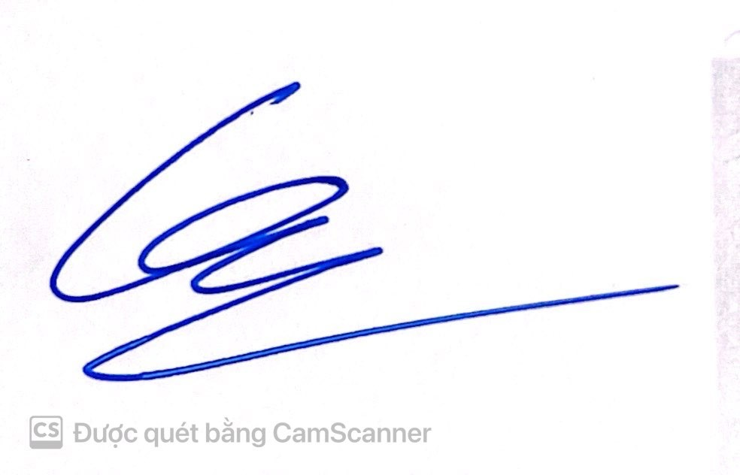
TS. Trần Thị Gái TS. Lê Quang Vượng

